**小学体育与健康空中课堂指导课程**

**水平三第五周课程**

**助跑投掷沙包**

**学程拓展**

亲爱的同学们，通过与刘老师视频的学习，以及课后你们的积极练习，助跑投掷沙包动作你们已经基本掌握。同时老师相信你们对这项运动还有很浓厚的兴趣，你们还具有出色的学习与运动能力，下面老师在这里为你们提供了参考学习书籍，你们可以继续深入学习。

可参考相关指导书籍进行练习：高等教育出版社：《体育游戏》第三版 第十章内容：田径类游戏中的投掷游戏。

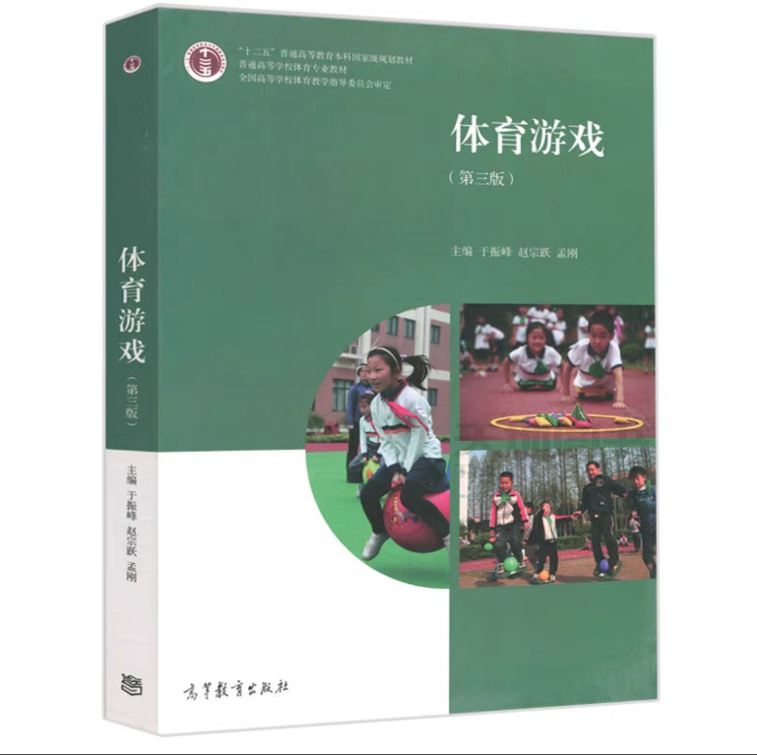

通过参考书籍练习后，学生可尝试自行创新投掷游戏动作进行练习。